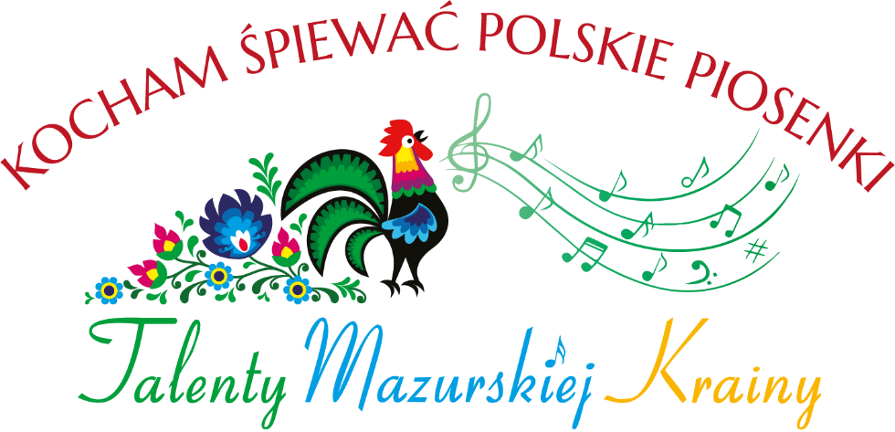

HARMONOGRAM
KONKURSU WOKALNEGO "KOCHAM ŚPIEWAĆ POLSKIE PIOSENKI - TALENTY MAZURSKIEJ KRAINY"

12 listopada 2020 r .
Dom Pracy Twórców
ul. Dworcowa 50
13-206 Płośnica

9:00 - 10:00 - przyjazd uczestników i koordynatorów
10:00 – 12:00 - warsztaty muzyczne z emisji głosu, autoprezentacji i interpretacji wokalnej, dykcji i prezentacji artystycznej dla uczestników klas IV – VI
10:00 – 12:00 – warsztaty muzyczne – folkowe dla uczestników klas VII - VIII
12:15 - 13:45- przesłuchania uczestników - klasy IV - VI
14:00 – 14:30- obiad (dla obydwu grup) + obrady jury
14:30 – 16:30 - warsztaty muzyczne – folkowe dla uczestników klas IV - VI
14:30 – 16:30 - warsztaty muzyczne z emisji głosu, autoprezentacji i interpretacji wokalnej, dykcji i prezentacji artystycznej dla uczestników klas VII - VIII
16:30 – 18:00- przesłuchania uczestników – klasy VII - VIII
18:00 – 18:30- podwieczorek + obrady jury
Ok. 18:30- ogłoszenie wyników konkursu, występy laureatów



ZADANIE JEST WSPÓŁFINANSOWANE ZE ŚRODKÓW OTRZYMANYCH OD SAMORZĄDU WOJEWÓDZTWA WARMIŃSKO-MAZURSKIEGO

